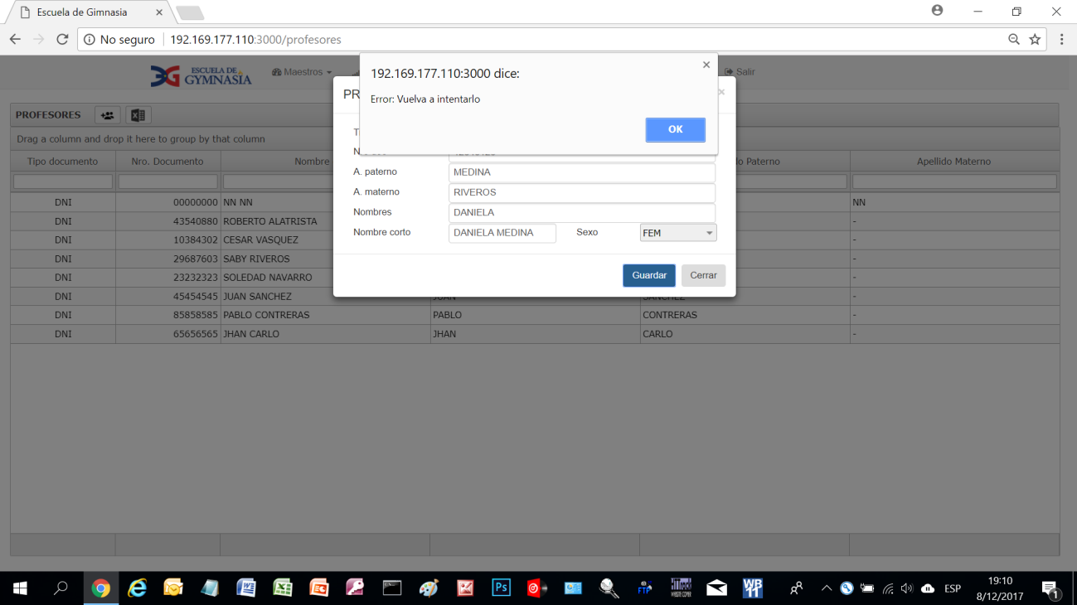**MAESTRO** en la opción **PROFESORES**, al grabar sale error

DNI : 12312345

A.P.: MEDINA

AM: RIVEROS

N: DANIELA

NOMBRE CORTO: DANIELA MEDINA

SEXO: FEM